ΕΙΣΗΓΗΤΙΚΗ ΕΚΘΕΣΗ

στο σχέδιο νόμου " Κύρωση Συμφωνίας μεταξύ της Κυβέρνησης της Ελληνικής Δημοκρατίας και της Κυβέρνησης της Δημοκρατίας της Λιθουανίας περί συνεργασίας του Υπουργείου Δημόσιας Τάξης της Ελληνικής Δημοκρατίας και του Υπουργείου Εσωτερικών Υποθέσεων της Δημοκρατίας της Λιθουανίας σε θέματα αρμοδιότητάς τους"

Προς τη Βουλή των Ελλήνων

1. Έχει καταστεί πλέον σαφές ότι, τόσο οι δομές της κοινωνίας, όσο και οι μεταξύ των κρατών διεθνείς σχέσεις απειλούνται σοβαρά από την τρομοκρατία, την παράνομη διακίνηση ναρκωτικών, το οργανωμένο έγκλημα και τις λοιπές εγκληματικές ενέργειες. Εξάλλου, οι ραγδαίες εξελίξεις στις χώρες της Ανατολικής Ευρώπης έδωσαν αφορμή για τη δημιουργία νέων κρατών μεταξύ των οποίων και η Λιθουανία, αλλά και αφορμή για μετακινήσεις μεγάλου αριθμού λαθρομεταναστών από τις χώρες αυτές προς τα κράτη της Δυτικής Ευρώπης και προς την Ελλάδα, δημιουργώντας μεγάλη ανησυχία στις Κυβερνήσεις των χωρών υποδοχής, οι οποίες διέβλεψαν ότι η ανεξέλεγκτη αυτή μετανάστευση αποτελεί απειλή για τις ευαίσθητες δημοκρατικές κοινωνίες των χωρών αυτών και ευνοεί την εμφάνιση φαινομένων ρατσισμού και ξενοφοβίας. 2. Οι ανωτέρω παράγοντες, σε συνδυασμό με τη διαπίστωση ότι η τρομοκρατία, το λαθρεμπόριο ναρκωτικών και το οργανωμένο έγκλημα έχουν φτάσει σε τέτοιο βαθμό "επαγγελματικής εξέλιξης", ώστε δεν μπορούν πλέον να αντιμετωπιστούν επιτυχώς από τα μεμονωμένα κράτη, κατέστησαν επιβεβλημένη, όσο ποτέ άλλοτε, την ανάγκη για διεθνή συνεργασία στους προαναφερόμενους τομείς. 3. Στα πλαίσια υλοποίησης αυτού του πνεύματος συνεργασίας εντάσσεται και η υπό κύρωση Συμφωνία, η οποία αναμφισβήτητα αποκτά ιδιαίτερη σημασία από το γεγονός ότι το αντισυμβαλλόμενο Μέρος είναι μία χώρα η οποία προήλθε από την πρόσφατη διάσπαση της πρώην Σοβιετικής Ένωσης και ως εκ τούτου αποτελεί βασικό σημείο προώθησης των εμπορικών και οικονομικών συναλλαγών της χώρας μας, τόσο με τη συγκεκριμένη χώρα, όσο και με την ευρύτερη περιοχή, η οποία αποτελεί γενικά μία "παρθένα" αγορά. 4. Ειδικότερα, η υπό κύρωση Συμφωνία προβλέπει στο άρθρο 1 την ανάπτυξη συνεργασίας και παροχή αμοιβαίας βοήθειας, τόσο στην καταπολέμηση ορισμένων σοβαρών μορφών εγκληματικής δραστηριότητας, όπως της τρομοκρατίας, του οργανωμένου εγκλήματος, της παράνομης εμπορίας όπλων και εκρηκτικών, της παράνομης διέλευσης των συνόρων και του λαθρεμπορίου ναρκωτικών, όσο και σε άλλους τομείς, όπως η τήρηση και αποκατάσταση της δημόσιας τάξης, η κατάσβεση πυρκαγιών και η επαγγελματική κατάρτιση αστυνομικών και πυροσβεστών. 5. Στο άρθρο 2 της Συμφωνίας καθορίζεται ο τρόπος συνεργασίας των Συμβαλλόμενων Μερών, που θα πραγματοποιείται με ανταλλαγή πληροφοριών και εμπειριών, καθώς και με κοινοποίηση στοιχείων, τα οποία βοηθούν στην πρόληψη και καταστολή των ανωτέρω εγκλημάτων, πάντοτε όμως υπό την αυτονόητη προϋπόθεση του σεβασμού των εθνικών νομοθεσιών και της διαφύλαξης και προστασίας τυχόν απορρήτων. 6. Στο άρθρο 3 προβλέπεται ότι οι λεπτομέρειες εφαρμογής της παρούσας Συμφωνίας θα καθοριστούν με εκτελεστικό Πρωτόκολλο, που θα υπογραφεί μετά τη θέση σε ισχύ αυτής, το οποίο θα καλύπτει λεπτομερέστερα τα θέματα των συγκεκριμένων τομέων συνεργασίας. 7. Τα άρθρα 4 και 5 αναφέρονται σε ορισμένες άλλες μορφές συνεργασίας, όπως η εκπόνηση μελετών, εξετάζοντας στην περίπτωση αυτή τη δυνατότητα παροχής συνδρομής στην πληροφορική και τον εξοπλισμό και οι συναντήσεις εμπειρογνωμόνων για την αντιμετώπιση επειγόντων και ειδικών ζητημάτων. 8. Στο άρθρο 6 προβλέπεται η υποχρέωση συνεργασίας μεταξύ των Συμβαλλόμενων Μερών με σκοπό την καταπολέμηση της παράνομης μετανάστευσης και ειδικότερα στα πλαίσια αυτά, τα ως άνω Μέρη, θα δέχονται τους υπηκόους που διασχίζουν παράνομα τα σύνορα ενός εξ' αυτών προερχόμενοι από την επικράτεια του αντισυμβαλλόμενου Μέρους, ενώ μέχρι τη σύναψη συμφωνίας επανεισδοχής, τα Συμβαλλόμενα Μέρη θα δέχονται τους υπηκόους τους που διαμένουν παράνομα στο έδαφος του αντισυμβαλλόμενου Μέρους, ενημερώνοντας στην περίπτωση αυτή, εντός συγκεκριμένου χρόνου, τις οικείες διπλωματικές αρχές. 9. Στο άρθρο 7 προβλέπεται η ανταλλαγή δειγμάτων νέων ταξιδιωτικών εγγράφων, σφραγίδων και τύπων θεωρήσεων εισόδου για την αποτροπή της παράνομης διέλευσης των συνόρων με πλαστά έγγραφα. 10. Στα άρθρα 8 και 9 καθορίζεται ότι, κατόπιν Συμφωνίας μεταξύ των Συμβαλλόμενων Μερών, μπορεί να προβλεφθεί και διαφορετικός μεταξύ τους τρόπος επικοινωνίας, εκτός από αυτόν της επικοινωνίας, μέσω των οικείων Υπουργείων τους. Η επικοινωνία αυτή προβλέπεται να γίνεται, μεταξύ των Μερών, με επίσημα έγγραφα αιτήματα, συγκεκριμένου περιεχομένου και κατ' ορισμένη διαδικασία, ενώ όταν το αίτημα επιφέρει ζημία στην εθνική κυριαρχία και ασφάλεια των Μερών ή αντίκειται στη νομοθεσία τους, αυτά μπορούν να αρνούνται την ικανοποίησή του. 11. Στο άρθρο 10 προβλέπεται η υποχρέωση διασφάλισης του απορρήτου των παρεχόμενων πληροφοριών, όταν το παρέχον Μέρος δεν επιθυμεί την αποκάλυψή τους σε τρίτους, εκτός εάν υπάρχει έγγραφη συγκατάθεσή του, στο άρθρο 11 ο τρόπος κάλυψης των σχετικών δαπανών, ενώ στα άρθρα 12 και 13 προβλέπεται η γλώσσα που θα χρησιμοποιείται για την υλοποίηση της συνεργασίας αυτής και η δυνατότητα μερικής ή ολικής αναστολής της εφαρμογής της παρούσας Συμφωνίας, αντίστοιχα. 12. Στο άρθρο 14 προβλέπεται η μονομερής παύση ισχύος της Συμφωνίας αυτής, με υποχρέωση προηγούμενης έγγραφης προειδοποίησης, εντός ορισμένου χρόνου, του αντισυμβαλλόμενου Μέρους, ενώ στο άρθρο 15 προβλέπεται ότι η παρούσα Συμφωνία ισχύει τριάντα (30) ημέρες μετά τη γνωστοποίηση, από αμφότερα τα Μέρη, της έγκρισής της, σύμφωνα με την εθνική τους νομοθεσία. 13. Θέτοντας τα ανωτέρω υπόψη της Βουλής των Ελλήνων, παρακαλούμε όπως η ως άνω Συμφωνία τύχει της εγκρίσεώς σας.

Αθήνα, 2 Μαΐου 1996

ΟΙ ΥΠΟΥΡΓΟΙ
ΕΞΩΤΕΡΙΚΩΝ ΔΗΜΟΣΙΑΣ ΤΑΞΗΣ
Θ. Πάγκαλος Κ. Γείτονας

ΣΧΕΔΙΟ ΝΟΜΟΥ

Κύρωση Συμφωνίας μεταξύ της Κυβέρνησης της Ελληνικής Δημοκρατίας και της Κυβέρνησης της Δημοκρατίας της Λιθουανίας περί συνεργασίας του Υπουργείου Δημόσιας Τάξης της Ελληνικής Δημοκρατίας και του Υπουργείου Εσωτερικών Υποθέσεων της Δημοκρατίας της Λιθουανίας σε θέματα αρμοδιότητάς τους

Άρθρο πρώτο

Κυρώνεται και έχει την ισχύ που ορίζει το άρθρο 28 παρ. 1 του Συντάγματος η Συμφωνία μεταξύ της Κυβέρνησης της Ελληνικής Δημοκρατίας και της Κυβέρνησης της Δημοκρατίας της Λιθουανίας περί συνεργασίας του Υπουργείου Δημόσιας Τάξης της Ελληνικής Δημοκρατίας και του Υπουργείου Εσωτερικών Υποθέσεων της Δημοκρατίας της Λιθουανίας σε θέματα αρμοδιότητάς τους, που υπογράφηκε στην Αθήνα στις 26 Ιουνίου 1995, της οποίας το κείμενο σε πρωτότυπο στην ελληνική και αγγλική γλώσσα έχει ως εξής:

ΣΥΜΦΩΝΙΑ

ΜΕΤΑΞΥ ΤΗΣ ΚΥΒΕΡΝΗΣΗΣ ΤΗΣ
ΕΛΛΗΝΙΚΗΣ ΔΗΜΟΚΡΑΤΙΑΣ ΚΑΙ ΤΗΣ
ΚΥΒΕΡΝΗΣΗΣ ΤΗΣ ΔΗΜΟΚΡΑΤΙΑΣ
ΤΗΣ ΛΙΘΟΥΑΝΙΑΣ ΠΕΡΙ ΣΥΝΕΡΓΑΣΙΑΣ
ΤΟΥ ΥΠΟΥΡΓΕΙΟΥ ΔΗΜΟΣΙΑΣ ΤΑΞΗΣ
ΤΗΣ ΕΛΛΗΝΙΚΗΣ ΔΗΜΟΚΡΑΤΙΑΣ ΚΑΙ ΤΟΥ
ΥΠΟΥΡΓΕΙΟΥ ΕΣΩΤΕΡΙΚΩΝ ΥΠΟΘΕΣΕΩΝ
ΤΗΣ ΔΗΜΟΚΡΑΤΙΑΣ ΤΗΣ ΛΙΘΟΥΑΝΙΑΣ ΣΕ
ΘΕΜΑΤΑ ΑΡΜΟΔΙΟΤΗΤΑΣ ΤΟΥΣ

ΠΡΟΟΙΜΙΟ

Η Κυβέρνηση της Ελληνικής Δημοκρατίας και η Κυβέρνηση της Δημοκρατίας της Λιθουανίας καλούμενες εφεξής τα "Συμβαλλόμενα Μέρη", αναπτύσσοντας σχέσεις φιλίας μεταξύ των δύο χωρών, εκφράζουν την επιθυμία τους για συνεργασία σε θέματα αρμοδιότητάς τους, που αναφέρονται στην παρούσα Συμφωνία. Σεβόμενα τις διεθνείς συμφωνίες και τις νομοθεσίες που ισχύουν σε αμφότερα τα Κράτη και υπό την επιφύλαξη ανειλημμένων υποχρεώσεών τους, βάσει διμερών και πολυμερών συμφωνιών με τρίτα κράτη, τα Συμβαλλόμενα Μέρη συμφωνούν τα ακόλουθα:

Άρθρο 1

Τα Συμβαλλόμενα Μέρη θα συνεργάζονται και θα παρέχουν αμοιβαία βοήθεια στους εξής τομείς: 1.1. Καταπολέμηση της διεθνούς τρομοκρατίας. 1.2. Καταπολέμηση της παράνομης παραγωγής, κυκλοφορίας, κατανάλωσης και διακίνησης ναρκωτικών και ψυχοτρόπων ουσιών. 1.3. Καταπολέμηση του οργανωμένου εγκλήματος. 1.4. Καταπολέμηση των διεθνών παράνομων οικονομικών δραστηριοτήτων και παράνομων χρηματοπιστωτικών δραστηριοτήτων, παραχάραξη νομισμάτων και μεταβιβάσιμων αξιών και πλαστογραφίας εγγράφων γενικά. 1.5. Καταπολέμηση παράνομης διακίνησης και κυκλοφορίας παράνομων όπλων, πυρομαχικών, εκρηκτικών υλών, χημικών και ραδιενεργών υλικών. 1.6. Καταπολέμηση λαθρεμπορίου αντικειμένων ιστορικής και πολιτιστικής αξίας, πολύτιμων λίθων και μετάλλων, καθώς και άλλων πολύτιμων αντικειμένων. 1.7. Βελτίωση των μεθόδων και μέσων τήρησης και αποκατάστασης της δημόσιας τάξης και κρίσιμων καταστάσεων. 1.8. Βελτίωση των μέτρων για την πρόληψη και κατάσβεση πυρκαγιών.
1.9. Καταπολέμηση της παράνομης μετανάστευσης και παράνομης διαμονής στην επικράτεια των Συμβαλλόμενων Μερών και εκμετάλλευση των ανθρώπινων υπάρξεων. 1.10. Εκπαίδευση και επιμόρφωση προσωπικού.
1.11. Καταπολέμηση των κλοπών μεταφορικών μέσων.
1.12. Αναζήτηση εξαφανισθέντων προσώπων και άλλων προσώπων σε προβλεπόμενες από το νόμο περιπτώσεις.
1.13. Αναζήτηση προσώπων που έχουν διαπράξει εγκλήματα στην επικράτεια του άλλου Μέρους.
1.14. Τα Μέρη θα συνεργάζονται και σε άλλους τομείς, που αφορούν γενικά τον έλεγχο της εγκληματικότητας, την πρόληψη του εγκλήματος και τη διατήρηση της δημόσιας τάξης, εφόσον υπάρχει αμοιβαίο ενδιαφέρον.

Άρθρο 2

Η συνεργασία μεταξύ των δύο Μερών θα επιτευχθεί με:
2.1. Ανταλλαγή πληροφοριών και εμπειριών στους προαναφερόμενους στο άρθρο 1 τομείς.
2.2. Κοινοποίηση στοιχείων, τα οποία βοηθούν στην πρόληψη του οργανωμένου εγκλήματος εν γένει.
2.3. Οργάνωση και λήψη μέτρων κοινού ενδιαφέροντος, κατόπιν αιτήματος του άλλου Μέρους.
2.4. Ανταλλαγή εμπειρογνωμόνων σε τομείς κοινού ενδιαφέροντος.
2.5. Ανταλλαγή εντύπου υλικού, δημοσιευμάτων και αποτελεσμάτων επιστημονικών ερευνών σε τομείς αμοιβαίου ενδιαφέροντος. 2.6. Ανάπτυξη αθλητικών και πολιτιστικών σχέσεων.
2.7. Η παρούσα Συμφωνία δεν θα παρακωλύει την ανάπτυξη άλλων, αμοιβαίως αποδεκτών, τρόπων συνεργασίας.

Άρθρο 3

Οι ειδικότερες λεπτομέρειες για την εφαρμογή της προβλεπόμενης στα άρθρα 1 και 2 συνεργασίας μπορούν να καθορισθούν με πρόσθετα Πρωτόκολλα, για συνεργασία σε συγκεκριμένους τομείς, που θα υπογραφούν μετά τη θέση σε ισχύ της παρούσας Συμφωνίας.

Άρθρο 4

Τα Συμβαλλόμενα Μέρη θα συνεργάζονται στην εκπόνηση επιστημονικών μελετών αμοιβαίου ενδιαφέροντος.
Προς το σκοπό αυτόν, θα εξετάζουν τη δυνατότητα παροχής βοήθειας στην πληροφορική, τον εξοπλισμό, τα μηχανήματα και ειδικά τεχνικά μέσα.

Άρθρο 5

Για τη βελτίωση της αποτελεσματικότητας της συνεργασίας, τα Συμβαλλόμενα Μέρη θα πραγματοποιούν συναντήσεις εμπειρογνωμόνων στα πλαίσια της αρμοδιότητάς τους, οποτεδήποτε συμφωνούν και τα δύο ότι υφίσταται ανάγκη αντιμετώπισης επειγόντων και ειδικών ζητημάτων.

Άρθρο 6

Τα Συμβαλλόμενα Μέρη αναλαμβάνουν την υποχρέωση να συνεργαστούν στην καταπολέμηση της παράνομης μετανάστευσης. Στα πλαίσια αυτά θα δέχονται τους υπηκόους, που διασχίζουν παράνομα τα σύνορα ενός των Συμβαλλομένων Μερών προερχόμενοι από την επικράτεια του άλλου Συμβαλλόμενου Μέρους.
Μέχρι τη σύναψη μιας συμφωνίας επανεισδοχής, τα Συμβαλλόμενα Μέρη θα δέχονται τους υπηκόους τους, που διαμένουν παράνομα στο έδαφος του άλλου Συμβαλλόμενου Μέρους.
Για την επανεισδοχή των ανωτέρω προσώπων, οι οικείες Διπλωματικές Αποστολές των Συμβαλλόμενων Μερών θα ενημερώνονται τουλάχιστον πέντε (5) ημέρες νωρίτερα.

Άρθρο 7

Tα Συμβαλλόμενα Μέρη θα κοινοποιούν αμοιβαίως, δια μέσου της διπλωματικής οδού, δείγματα νέων ταξιδιωτικών εγγράφων, σφραγίδων και τύπων θεωρήσεων εισόδου, προς το σκοπό της πρόληψης και καταπολέμησης της παράνομης διέλευσης των συνόρων τους.

Άρθρο 8

Κατά την εφαρμογή της παρούσας Συμφωνίας τα Συμβαλλόμενα Μέρη θα επικοινωνούν μέσω του Υπουργείου Δημόσιας Τάξης της Ελληνικής Δημοκρατίας και του Υπουργείου Εσωτερικών της Δημοκρατίας της Λιθουανίας.
Κατόπιν συμφωνίας των Συμβαλλόμενων Μερών μπορεί να προβλεφθεί διαφορετικός τρόπος επικοινωνίας. Τα Συμβαλλόμενα Μέρη θα συνεργάζονται με βάση επίσημα έγγραφα αιτήματα, τα οποία πρέπει να έχουν τα ακόλουθα χαρακτηριστικά: 8.1. Όνομα της αποστέλλουσας το αίτημα αρχής και όνομα της παραλαμβάνουσας το αίτημα αρχής. 8.2. Σύντομη περίληψη της υπόθεσης για την οποία διαβιβάζεται το αίτημα. 8.3. Κατάλογο των θεμάτων που ενδιαφέρουν το αιτούν Μέρος.
Επίσημα έγγραφα συνταχθέντα σύμφωνα με τους κανονισμούς, απαραίτητα για την πραγματοποίηση του αιτήματος, θα εσωκλείονται. Τα εσωκλειόμενα έγγραφα θα μεταφράζονται στα αγγλικά.
Το αίτημα θα είναι γραμμένο στην αγγλική, υπογεγραμμένο και σφραγισμένο από το αποστέλλον το αίτημα Υπουργείο.
Τα απαραίτητα επίσημα έγγραφα θα εσωκλείονται.
Το αίτημα πρέπει να είναι υπογεγραμμένο και σφραγισμένο από το αποστέλλον το αίτημα Υπουργείο.

Άρθρο 9

Κάθε Συμβαλλόμενο Μέρος μπορεί να αρνηθεί, εν όλω ή εν μέρει, την ικανοποίηση του αιτήματος, αν αυτό μπορεί να επιφέρει ζημία στην εθνική κυριαρχία και ασφάλεια του Μέρους που δέχεται το αίτημα ή αντίκειται στη νομοθεσία του.
Το αιτούν Μέρος θα πρέπει να ενημερώνεται για την απόφαση αυτή εγγράφως και να εξειδικεύονται οι λόγοι της άρνησης.

Άρθρο 10

Κάθε Συμβαλλόμενο Μέρος υποχρεούται να εξασφαλίζει το απόρρητο των παρεχόμενων πληροφοριών, αν αυτές οι πληροφορίες είναι διαβαθμισμένες και το παρέχον Μέρος δεν επιθυμεί την αποκάλυψή τους σε τρίτους. Ο βαθμός ασφαλείας των πληροφοριών δηλώνεται από το Μέρος που τις παρέχει. Αν είναι ανάγκη να διαβιβασθούν οι πληροφορίες που παρασχέθηκαν από ένα από τα Συμβαλλόμενα Μέρη σύμφωνα με την παρούσα Συμφωνία, σε ένα τρίτο μέρος, απαιτείται υποχρεωτικά έγγραφη συγκατάθεση του Μέρους που παρέχει την πληροφορία.

Άρθρο 11

Οι δαπάνες που σχετίζονται με την εφαρμογή της παρούσας Συμφωνίας θα καλύπτονται από τα ίδια τα Συμβαλλόμενα Μέρη, αν δεν συμφωνηθεί άλλως.

Άρθρο 12

Κατά την υλοποίηση της συνεργασίας θα χρησιμοποιείται και από τα δύο Συμβαλλόμενα Μέρη η αγγλική γλώσσα.

Άρθρο 13

Έκαστο των Συμβαλλόμενων Μερών θα δύναται να αναστέλλει, εν όλω ή εν μέρει, την εφαρμογή της παρούσας Συμφωνίας, ενημερώνοντας εγγράφως το άλλο Μέρος.

Άρθρο 14

Η παρούσα Συμφωνία θα δύναται να τερματισθεί, από καθένα των Συμβαλλόμενων Μερών, μετά προηγούμενη έγγραφη προειδοποίηση τριάντα (30) ημερών, για το σκοπό αυτόν, κοινοποιούμενη στο άλλο Συμβαλλόμενο Μέρος, δια των Υπουργείων.

Άρθρο 15

Η παρούσα Συμφωνία θα τεθεί σε εφαρμογή τριάντα (30) ημέρες από την τελευταία γνωστοποίηση μέσω των Υπουργείων για την πλήρωση των διαδικασιών που αφορούν την έγκριση της παρούσας Συμφωνίας, σύμφωνα με την εθνική νομοθεσία των Συμβαλλόμενων Μερών. Έγινε σε δύο (2) πρωτότυπα αντίγραφα στην ελληνική, λιθουανική και αγγλική γλώσσα, που το καθένα έχει την ίδια ισχύ. Σε περίπτωση διαφωνίας ως προς την ερμηνεία του κειμένου της παρούσας Συμφωνίας, το κείμενο στην αγγλική γλώσσα θα υπερισχύει.

Υπεγράφη στην Αθήνα την 26η Ιουνίου 1995.

ΓΙΑ ΤΗΝ ΚΥΒΕΡΝΗΣΗ ΓΙΑ ΤΗΝ ΚΥΒΕΡΝΗΣΗ
ΤΗΣ ΕΛΛΗΝΙΚΗΣ ΤΗΣ ΔΗΜΟΚΡΑΤΙΑΣ
ΔΗΜΟΚΡΑΤΙΑΣ ΤΗΣ ΛΙΘΟΥΑΝΙΑΣ

(υπογραφή) (υπογραφή)
ΣΗΦΗΣ ΒΑΛΥΡΑΚΗΣ ROMASIS VAITEKUNAS
ΥΠΟΥΡΓΟΣ ΔΗΜΟΣΙΑΣ ΥΠΟΥΡΓΟΣ ΕΣΩΤΕΡΙΚΩΝ
ΤΑΞΗΣ ΥΠΟΘΕΣΕΩΝ

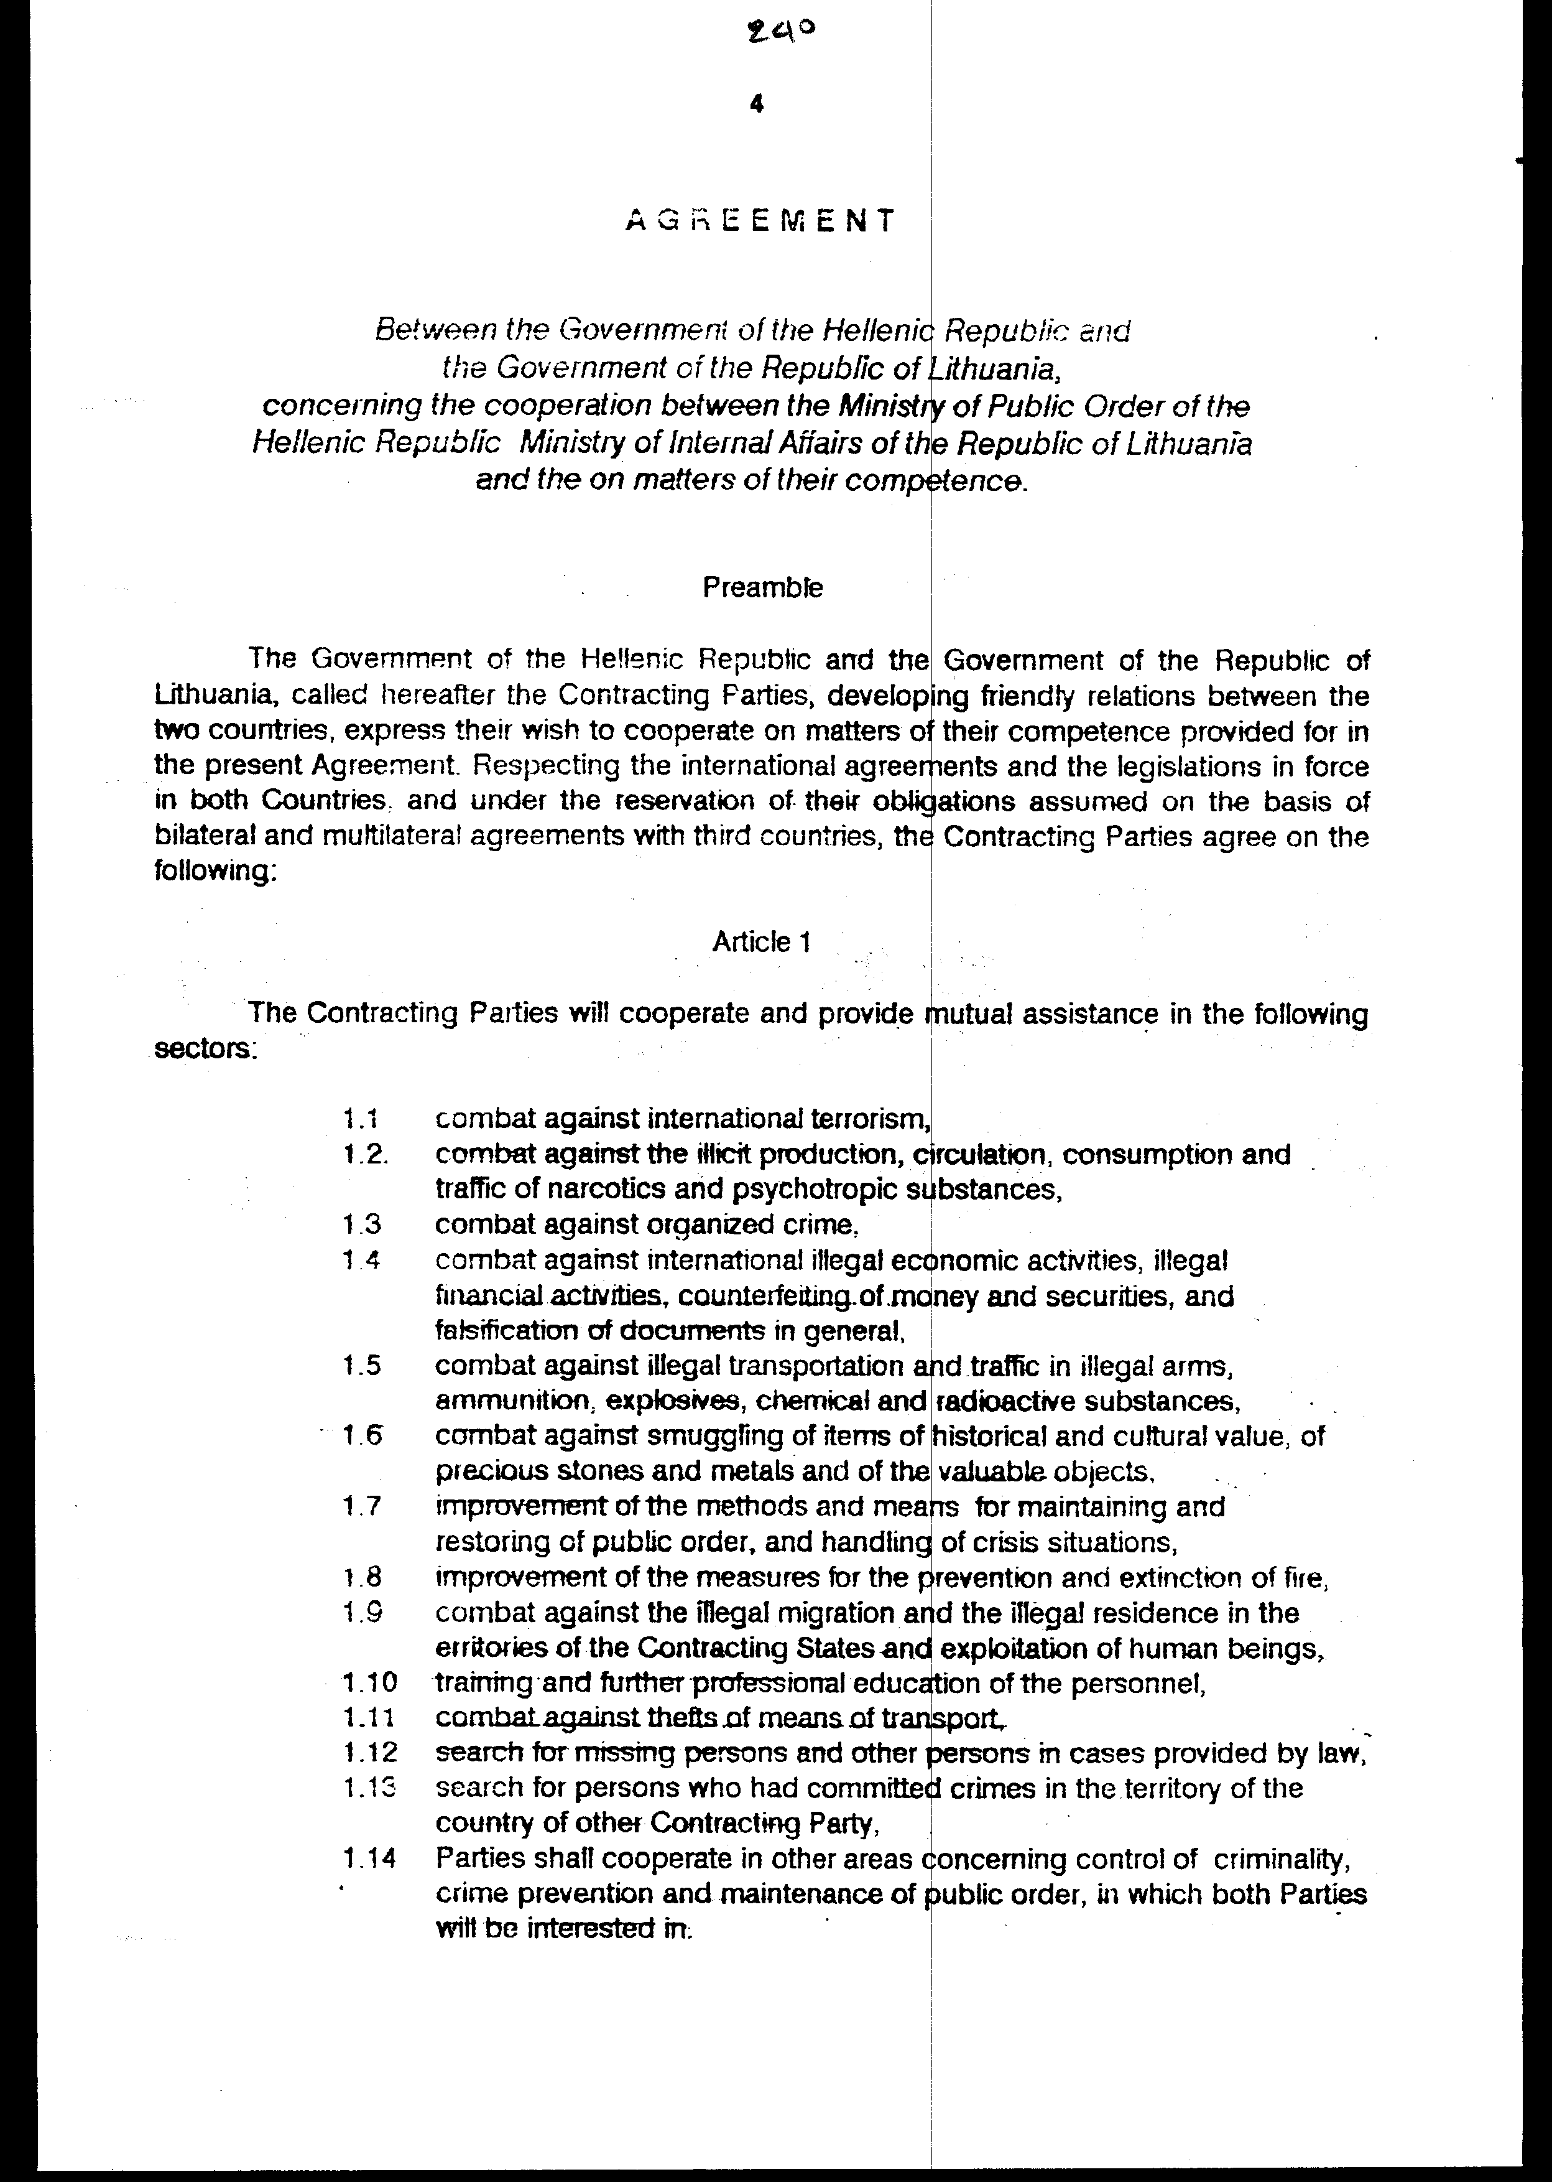
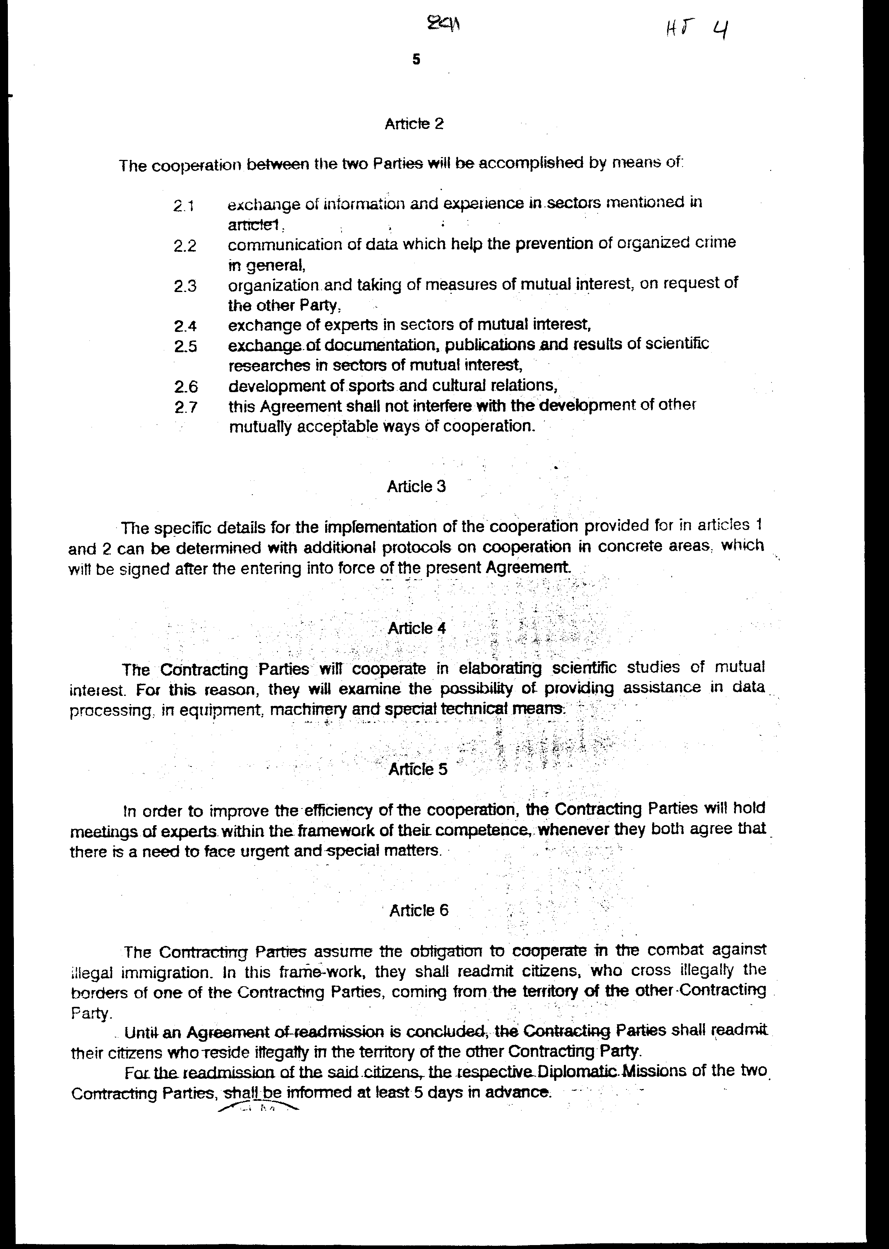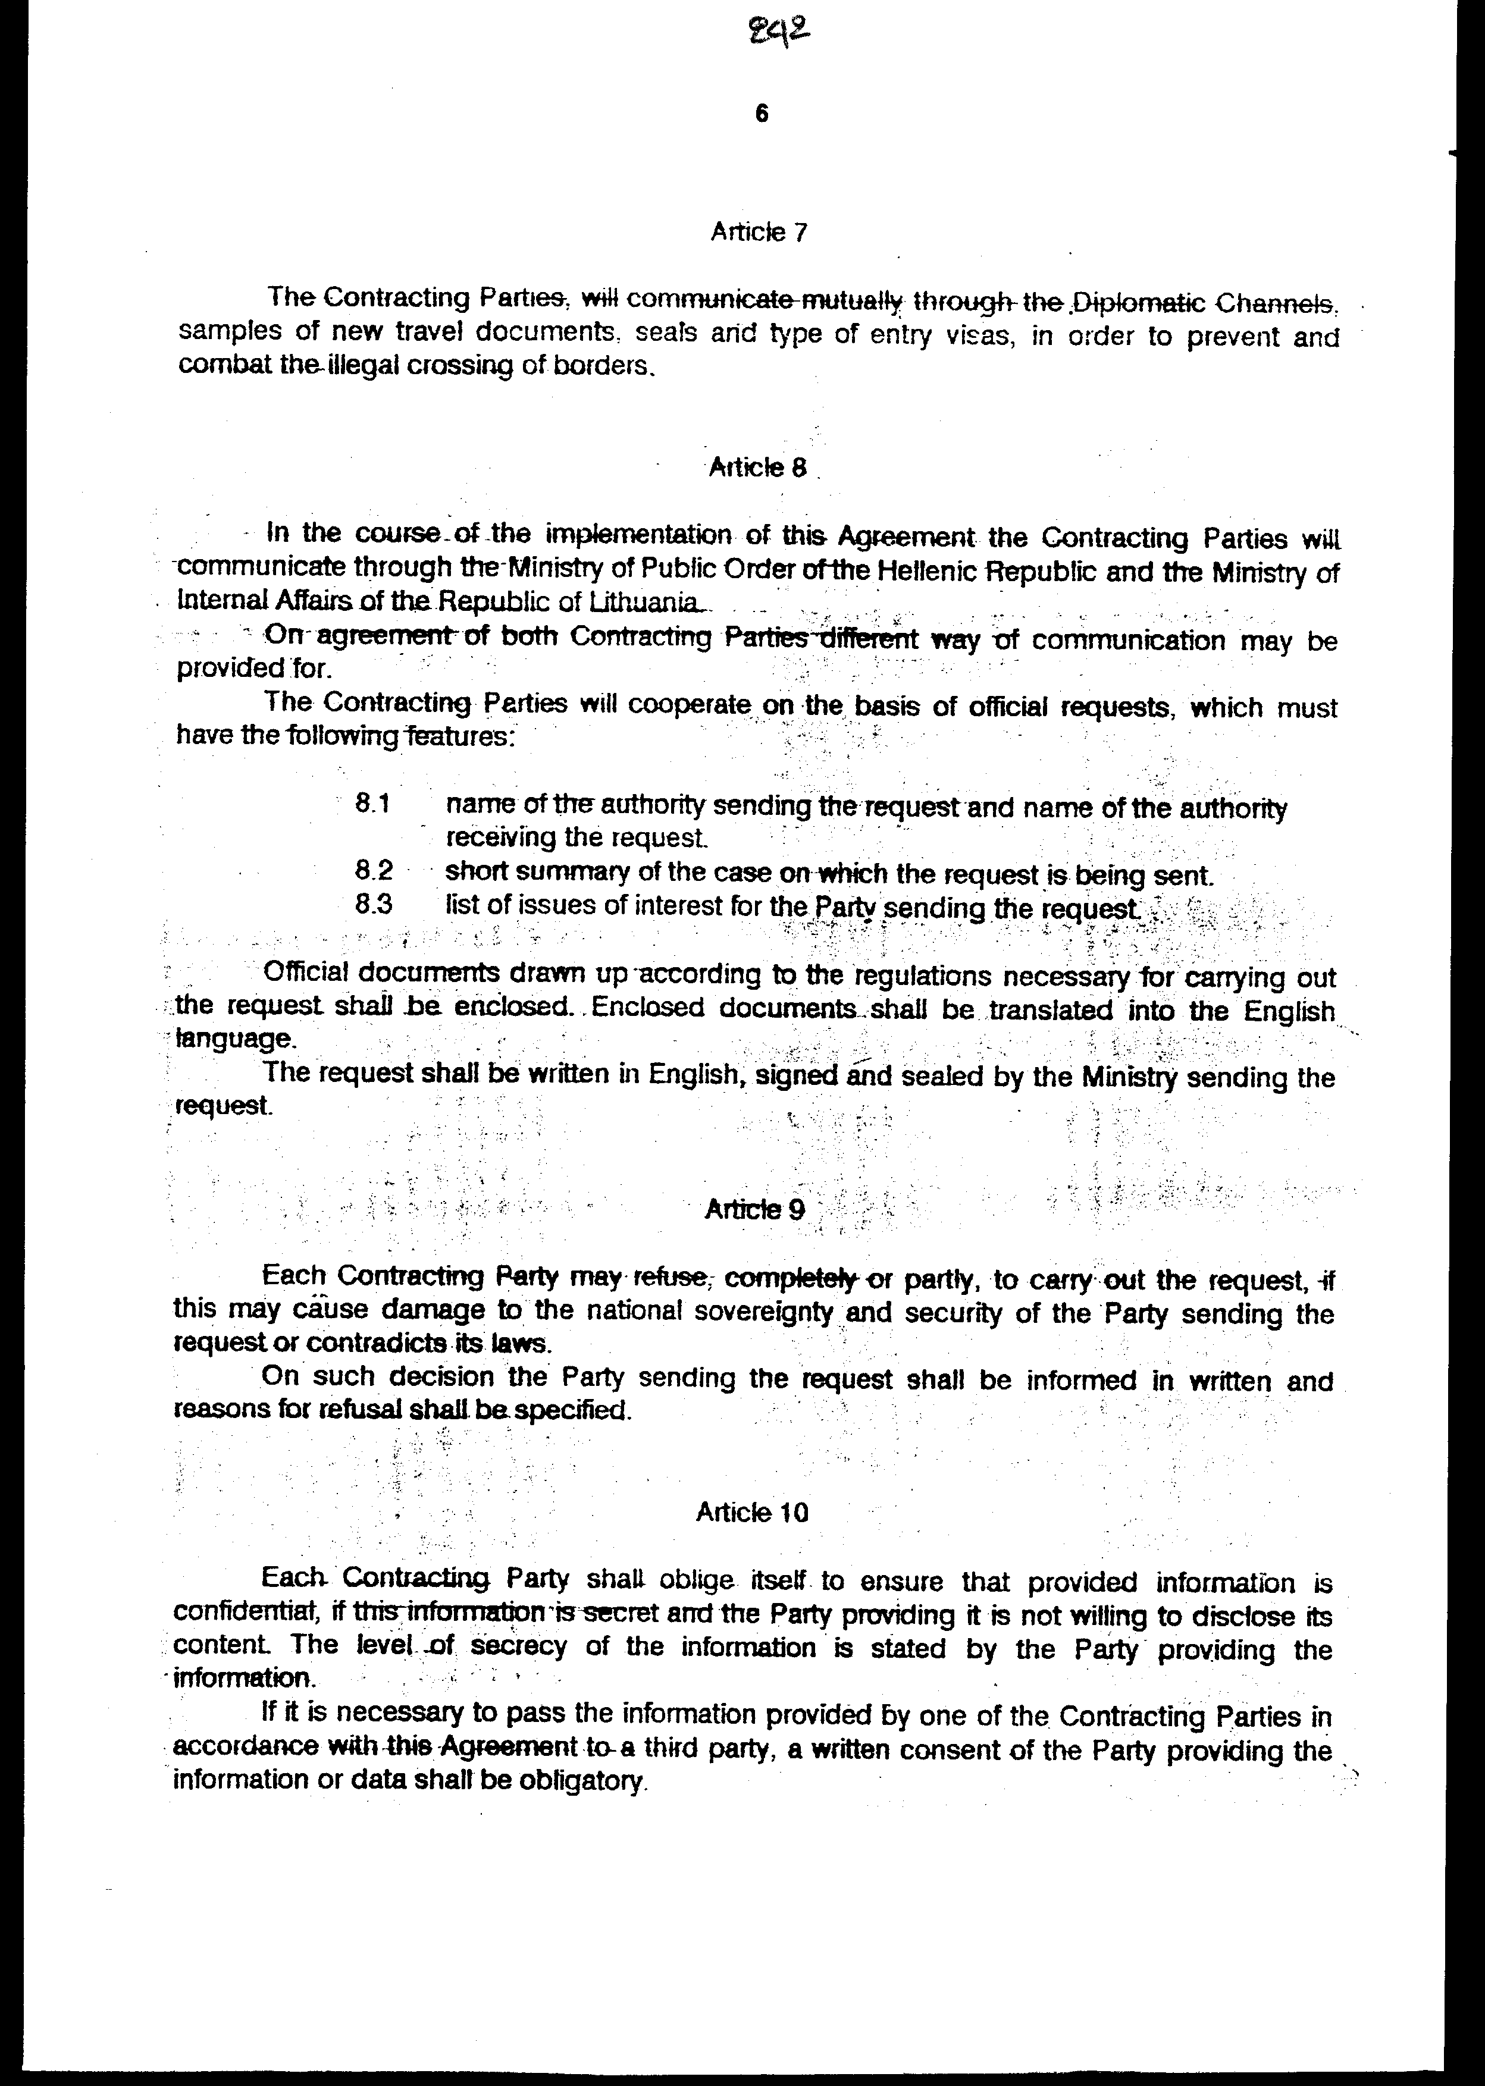
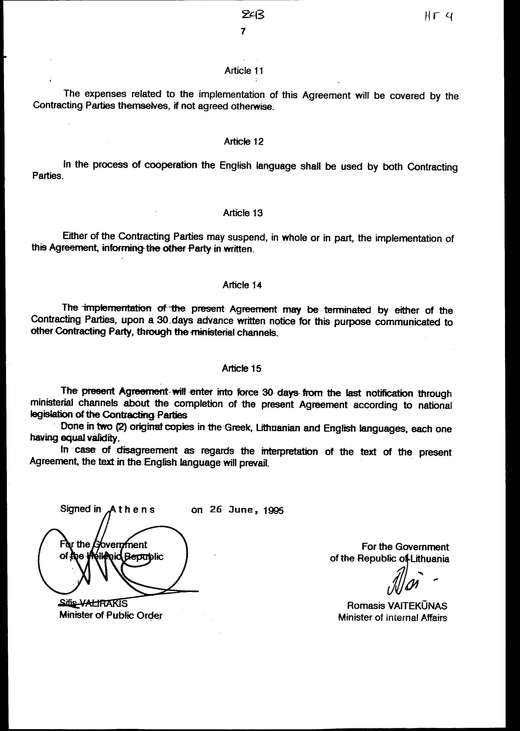
Άρθρο δεύτερο

Τα Πρωτόκολλα-Πρακτικά που καταρτίζονται σε εκτέλεση του άρθρου 5 της Συμφωνίας, εγκρίνονται με Κοινή Πράξη των αρμόδιων κατά περίπτωση Υπουργών.

Άρθρο τρίτο

Η ισχύς του παρόντος νόμου αρχίζει από τη δημοσίευσή του στην Εφημερίδα της Κυβερνήσεως και της Συμφωνίας που κυρώνεται από την πλήρωση των προϋποθέσεων του άρθρου 15 αυτής.

Αθήνα, 2 Μαΐου 1996

ΟΙ ΥΠΟΥΡΓΟΙ
ΕΞΩΤΕΡΙΚΩΝ ΔΗΜΟΣΙΑΣ ΤΑΞΗΣ
Θ. Πάγκαλος Κ. Γείτονας

ΕΙΔΙΚΗ ΕΚΘΕΣΗ

(άρθρο 75 παρ. 3 του Συντάγματος)

των Υπουργών Οικονομικών και Δημόσιας Τάξης για τον τρόπο κάλυψης της δαπάνης που θα προκληθεί από την ψήφιση του σχεδίου νόμου " Κύρωση Συμφωνίας συνεργασίας μεταξύ του Υπουργείου Δημόσιας Τάξης της Ελληνικής Δημοκρατίας και του Υπουργείου Εσωτερικών Υποθέσεων της Δημοκρατίας της Λιθουανίας, σε θέματα αρμοδιότητάς της"

1. Από τις διατάξεις του προτεινόμενου σχεδίου νόμου προκαλείται δαπάνη σε βάρος του Κρατικού Προϋπολογισμού, για το έτος 1996 και για καθένα από τα επόμενα έτη ύψους έξι εκατομμυρίων επτακοσίων σαράντα χιλιάδων δραχμών (6.740.000), περίπου.
2. Η δαπάνη αυτή βαρύνει κατά το ποσό των 5.600.000 δρχ. τον προϋπολογισμό εξόδων του Ε.Φ. 43 -110 "ΕΛΛΗΝΙΚΗ ΑΣΤΥΝΟΜΙΑ" και κατά το ποσό των 1.100.000 δρχ. τον προϋπολογισμό εξόδων του Ε.Φ. 43-120 "ΠΥΡΟΣΒΕΣΤΙΚΟ ΣΩΜΑ" και θα καλύπτεται από τις αντίστοιχες πιστώσεις που θα προβλέπονται στους κατ' έτος προϋπολογισμούς εξόδων των ανωτέρω φορέων.

Αθήνα, 2 Μαΐου 1996.

ΟΙ ΥΠΟΥΡΓΟΙ
ΟΙΚΟΝΟΜΙΚΩΝ ΔΗΜΟΣΙΑΣ ΤΑΞΗΣ
Αλ. Παπαδόπουλος Κ. Γείτονας

Αριθμ. 42/2/1996

ΕΚΘΕΣΗ

Γενικού Λογιστηρίου του Κράτους

(άρθρο 75 παρ. 1 του Συντάγματος)

στο σχέδιο νόμου του Υπουργείου Δημόσιας Τάξης " Κύρωση Συμφωνίας μεταξύ των Κυβερνήσεων της Ελληνικής Δημοκρατίας και της Δημοκρατίας της Λιθουανίας περί συνεργασίας του Υπουργείου Δημόσιας Τάξης της Ελληνικής Δημοκρατίας με το Υπουργείο Εσωτερικών Υποθέσεων της Δημοκρατίας της Λιθουανίας σε θέματα αρμοδιότητάς τους"

Με τις διατάξεις του ανωτέρω νομοσχεδίου, κυρώνεται και έχει την ισχύ που ορίζει το άρθρο 28 παρ. 1 του Συντάγματος η Συμφωνία συνεργασίας μεταξύ του Υπουργείου Δημόσιας Τάξης της Ελληνικής Δημοκρατίας και του Υπουργείου Εσωτερικών Υποθέσεων της Δημοκρατίας της Λιθουανίας σε θέματα αρμοδιότητάς τους, που υπογράφηκε στην Αθήνα στις 26 Ιουνίου 1995.
Με τις διατάξεις της πιο πάνω Συμφωνίας προβλέπονται μεταξύ των άλλων και τα ακόλουθα:
1. Η Ελλάδα και η Λιθουανία συμφωνούν να συνεργάζονται και να παρέχουν αμοιβαία βοήθεια:
α) στην καταπολέμηση της τρομοκρατίας, των ναρκωτικών, του οργανωμένου εγκλήματος, των διεθνών παράνομων οικονομικών δραστηριοτήτων, της παράνομης διακίνησης και κυκλοφορίας όπλων, του λαθρεμπορίου αντικειμένων ιστορικής αξίας, της παράνομης μετανάστευσης κ.λπ.,
β) στη βελτίωση των μεθόδων και μέσων τήρησης και αποκατάστασης της δημόσιας τάξης και των μέτρων πρόληψης και κατάσβεσης πυρκαγιών,
γ) στην εκπαίδευση και επιμόρφωση προσωπικού, και
δ) στην αναζήτηση εξαφανισθέντων προσώπων και προσώπων που έχουν διαπράξει εγκλήματα κ.λπ. (άρθρο 1 Συμφωνίας).
2. Η συνεργασία μεταξύ των Μερών μπορεί να επιτευχθεί με την ανταλλαγή πληροφοριών, την κοινοποίηση εγγράφων, την οργάνωση και λήψη μέτρων, την ανταλλαγή εμπειρογνωμόνων, την ανταλλαγή έντυπου υλικού, δημοσιευμάτων και επιστημονικών ερευνών αστυνομικού ενδιαφέροντος κ.λπ. (άρθρα 2-4 Συμφωνίας).
3. Για τη βελτίωση της αποτελεσματικότητας της συνεργασίας προβλέπονται συναντήσεις εμπειρογνωμόνων, προκειμένου να αντιμετωπίσουν ειδικά και επείγοντα ζητήματα (άρθρο 5 Συμφωνίας σε συνδυασμό με άρθρο δεύτερο του νομοσχεδίου).
4. Στα πλαίσια καταπολέμησης της παράνομης μετανάστευσης τα Συμβαλλόμενα Μέρη θα δέχονται τους υπηκόους που προέρχονται από το άλλο Συμβαλλόμενο Μέρος, οι οποίοι διασχίζουν παράνομα τα σύνορα και μέχρι τη σύναψη μιας συμφωνίας επανεισδοχής θα δέχονται τους υπηκόους που παραμένουν παράνομα στο έδαφος του άλλους Μέρους (άρθρο 6 Συμφωνίας).
5. Τα Συμβαλλόμενα Μέρη θα ανταλλάσσουν δείγματα νέων ταξιδιωτικών εγγράφων, σφραγίδων και τύπων θεωρήσεων για την αποτροπή της παράνομης διέλευσης των συνόρων με πλαστά έγγραφα (άρθρο 7 Συμφωνίας).
6. Ορίζεται ο τρόπος επικοινωνίας και συνεργασίας μεταξύ των Μερών, καθώς και η διάρκεια και η έναρξη ισχύος της παρούσας Συμφωνίας (άρθρα 8-15 Συμφωνίας).
Από τις προτεινόμενες διατάξεις προκαλείται ετήσια δαπάνη σε βάρος του Κρατικού Προϋπολογισμού ύψους δρχ. 6.740.000, περίπου, για την αντιμετώπιση των εξόδων μετακίνησης οργάνων της Ελληνικής Αστυνομίας στο εξωτερικό, των εξόδων φιλοξενίας ξένων αποστολών στη χώρα μας κ.λπ..

Αθήνα, 5 Απριλίου 1996

Ο Γενικός Διευθυντής
α.α.
Χαράλαμπος Στ. Λαγός

